СИГНАЛІЗАЦІЙНЕ ПОВІДОМЛЕННЯ № 8
щодо фітосанітарного стану сільськогосподарських угідь в господарствах Київської області від 25.03.2026 року
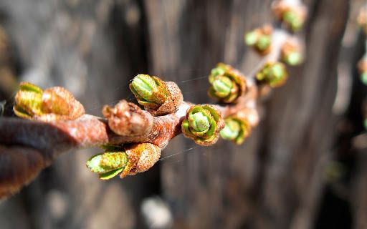
Головне управління Держпродспоживслужби в Київській області повідомляє , що в період розпускання бруньок у плодових дерев відбуватиметься відродження та активізація шкідників плодових культур.
Зокрема, дерева заселятимуть садові довгоносики (сірий бруньковий довгоносик, букарка, казарка, яблуневий квіткоїд). Із зимуючих яєць відроджуватимуться попелиці, кліщі, медяниці. Пізніше виходитимуть із місць зимівлі гусениці листокруток. У осередках поширення – занедбаних насадженнях активізуються гусениці білана жилкуватого та золотогуза, з під щитків виходитимуть гусениці яблуневої молі.
За перевищення порогу шкодочинності сірим бруньковим довгоносиком - 3-5 жуків на 1 м гілок, букарки - 30 – 40 жуків на дерево, казарки – 7-9 жуків на дерево, яблуневого квіткоїда - 30 – 40 жуків на дерево при обтрушуванні, щоб не допустити масового поширення шкідників необхідно провести обприскування дозволеними до використання в Україні інсектицидами - діюча речовина: тіаклоприд, диметоат, дельтаметрин, біфентрин, піридабен, тіаметоксам, тіаметоксам+ хлорантраніліпрол, лямбда-цигалотрин+ тіаметоксам, імідаклоприд, тау-флювалінат, хлорпірифос+ біфентрин та інші. Оптимальними строками для захисту садів від комплексу шкідників є період початку розпускання бруньок – «зелений конус».
За теплої погоди та високої вологості повітря на сприйнятливих сортах яблуні проявиться парша, борошниста роса. Проти зазначених хвороб рекомендовані фунгіциди з діючою речовиною: додин, каптан, тіофонат – метил, флутріафол, дифеконазол+карбендазим, тебуконазол, манкоцеб+цимоксаніл, ципродиніл та інші.
Для обробітку садів приватного сектору застосовують препарати, дозволені для роздрібного продажу населенню:
Інсектициди:
- Актарa 240 SC – 1,5 мл на 8-10 л води на 1 сотку
- Антикліщ Макс, к.е. – 8-10 мл на 8-10 л води
- Енжіо 247 SC, к.с. – 1,8 мл на 5 л води
- Прованто Вернал, к.с. – 2 мл на 10 л води та інші
Фунгіциди:
- Айрон, з.п. – 300-600 г на 10 л води
- Бордо МК, в.п. – 100-200 г на 10 л води
- Гарт, з.п. – 30 г на 8-10 л води
- Магнікур Стар – 5 мл на 10 л води
- Миравіс – 3 мл на 8-10 л води
- Блюз, к.с. – 0,5 мл на 8-10 л води
- Джек Пот, к.е. – 2-4 мл на 10 л води
- Спліт, к.е. – 2 мл на 10 л води
- Самшит, к.с. – 3 мл на 10 л води та інші.

Для захисту від хвороби курчавості листя персика дерева обробляють по зеленому конусу хорусом, в.г. – 2-3 г на 10 л води, магнікур сенсейшен, к.с. – 2,5-3,5 мл на 10 л води (з витратою 2 л робочого розчину на молоде дерево, 2–5 л – на дерево середнього віку, 5 л – на старе дерево), деланом, в.г. – 5 г на 5 л води та іншими препаратами.
Застосовуючи засоби захисту рослин, варто пам’ятати, що захисні заходи слід проводити відповідно до визначених економічних порогів шкодочинності, у тиху безвітряну погоду, у ранкові або вечірні години.
Не менше ніж за дві доби до проведення обробітків необхідно обов’язково повідомити голів ОТГ, старост сіл і селищ, населення та пасічників про час і місце їх проведення.

Нагадуємо, що при роботі з пестицидами необхідно дотримуватись регламентів застосування засобів захисту рослин, правил техніки безпеки та санітарно-гігієнічних вимог. Мати посвідчення про право роботи з пестицидами, одержання якого передбачено Законом України «Про пестициди і агрохімікати».

